Banco de Dados Enquete
Desenvolver os Modelos: Conceitual e Lógico do Diagrama abaixo:
Organizar os atributos.

Desenvolvimento de um site para elaboração da enquete.

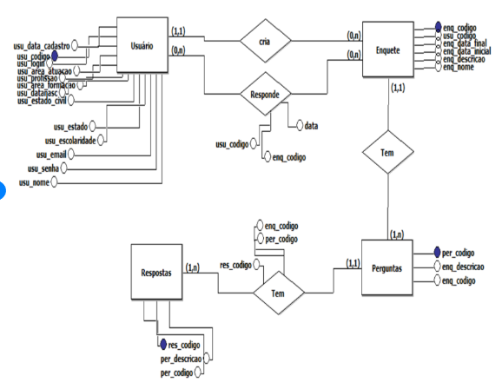

PREENCHER O DICIONÁRIO DE DADOS
USUARIO
nome | tipo | tamanho | chave | chave estrangeira | Não nulo
codigoUsuario | Int |  | sim |  | Sim
Nome | Varchar | 50 |  |  | Sim
Email | Varchar | 100 |  |  | Sim
Login | Varchar | 20 |  |  | Sim
Senha | Varchar | 20 |  |  | sim
dataCadastro | Date |  |  |  | sim
dataNasc | Date
areaAtuacao | Varchar | 30
Profissão | Varchar | 30
areaFormacao | Varchar | 30 |  |  | sim
estadoCivil | Varchar | 15 |  |  | Sim
Escolaridade | Varchar | 30 |  |  | Sim
Estado | Char | 02 |  |  | Sim

ENQUETE
nome | tipo | tamanho | chave | chave estrangeira | Não nulo
codigoResponde | Int |  | sim |  | Sim
dataResponde | Varchar |  |  |  | Sim
codigoUsuario | Varchar |  |  | Sim | Sim
codigoEnquete | Date |  |  | sim | sim

RESPODE Relacionamento Muitos-para-Muitos (tabela extra)
nome | tipo | tamanho | chave | chave estrangeira | Não nulo
codigoResponde | Int |  | sim |  | sim
dataResponde | Date |  |  |  | Sim
codigoUsuario | Int |  |  | Sim | Sim
codigoEnquete | int |  |  | Sim | Sim

PERGUNTAS
nome | tipo | tamanho | chave | chave estrangeira | Não nulo
codigoPergunta | Int |  | Sim |  | Sim
Descricao | varchar | 150 |  |  | sim

RESPOSTAS
nome | tipo | tamanho | chave | chave estrangeira | Não nulo
codigoResposta | Int |  | Sim |  | Sim
Descrição | varchar | 150 |  |  | Sim
codigoPergunta | int |  |  | sim | sim

